1、显示当前系统时间和日期：date

[root@localhost ~]# date

2019年 03月 20日 星期三 19:43:57 CST

2、显示日历：cal

[root@localhost ~]# cal

三月 2019

日 一 二 三 四 五 六

1 2

3 4 5 6 7 8 9

10 11 12 13 14 15 16

17 18 19 20 21 22 23

24 25 26 27 28 29 30

31

3、查看磁盘当前可用空间：df

[root@localhost ~]# df

文件系统 1K-块 已用 可用 已用% 挂载点

/dev/mapper/centos-root 38770180 10527632 28242548 28% /

devtmpfs 1418812 0 1418812 0% /dev

tmpfs 1431084 0 1431084 0% /dev/shm

tmpfs 1431084 142388 1288696 10% /run

tmpfs 1431084 0 1431084 0% /sys/fs/cgroup

/dev/sda1 1038336 145264 893072 14% /boot

tmpfs 286220 0 286220 0% /run/user/0

4、可使用内存：free

[root@localhost ~]# free

total used free shared buff/cache available

Mem: 2862168 182184 947316 139944 1732668 2158620

Swap: 2097148 7432 2089716

5、结束终端会话：exit

6、显示当前工作目录：pwd

[root@localhost ~]# pwd

/root

7、显示目录文件和目录：ls

[root@localhost ~]# ls

anaconda-ks.cfg gcc-8.2.0 gcc-8.2.0.tar.gz mirror mysql-8.0.14 mysql-8.0.14.tar.gz php-7.3.1 pip-19.0.3 pip-19.0.3.tar.gz setuptools-40.8.0 setuptools-40.8.0.zip swoole-src swoole-src.git test

8、更改当前的目录：cd

a）绝对路劲：

[root@localhost ~]# cd /usr/bin

[root@localhost bin]#

b）相对路劲：. 或 ..

[root@localhost bin]# cd ../

[root@localhost usr]#

c）改变成主目录：cd

[root@localhost usr]# cd

[root@localhost ~]#

d）变成之前的目录：cd-

[root@localhost ~]# cd -

/usr

[root@localhost usr]#

e）将工作目录变为username目录：cd~username

9、ls命令常用选项

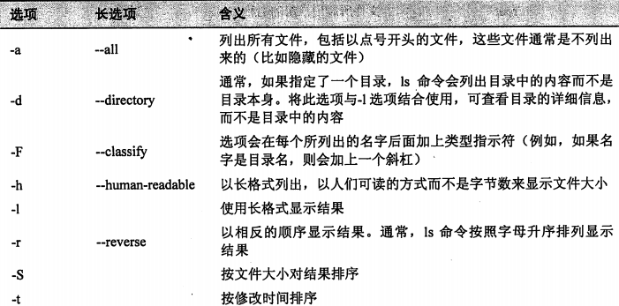

10、确定文件类型：file filename

[root@localhost ~]# file anaconda-ks.cfg

anaconda-ks.cfg: ASCII text

11、查看文件内容：less filename

[root@localhost ~]# less anaconda-ks.cfg

后翻一页：b、page up

前翻一页：spacebar、page down

向前一行：向上箭头

向后一行：向下箭头

文本末尾：G

文件开头：g

查找字符串：/字符串

查找下一个出现的字符：n

显示帮助屏幕：h

退出less：q

12、文件目录

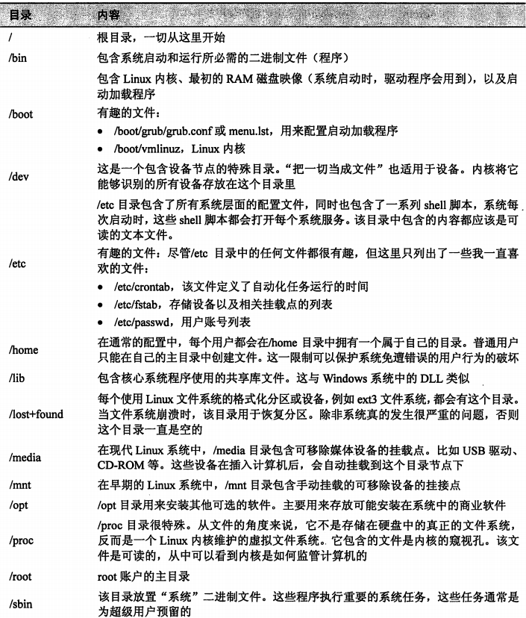

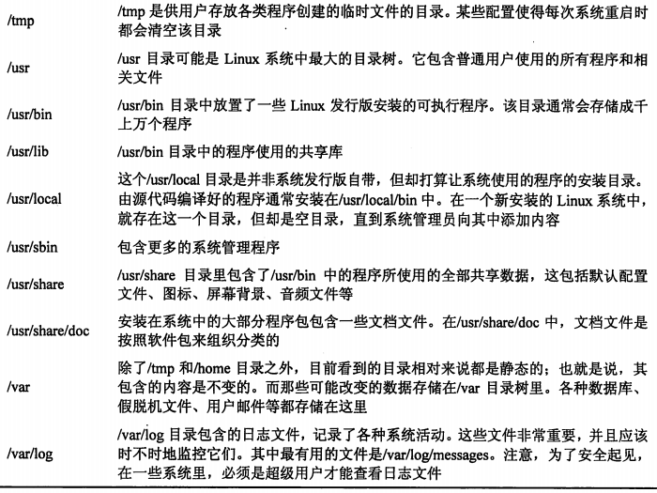

13、创建目录：mkdir

（-p：多级目录）

14、复制文件：cp name1 name2

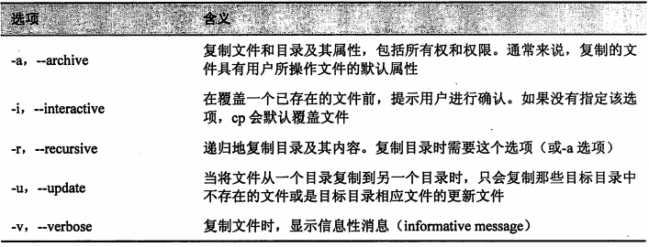

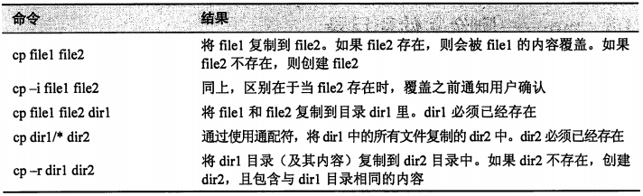

15、移除和重命名文件：mv name1 name2

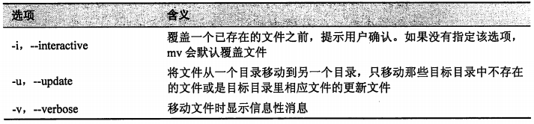

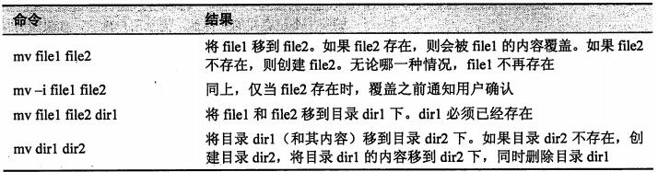

15：删除文件和目录：rm name…

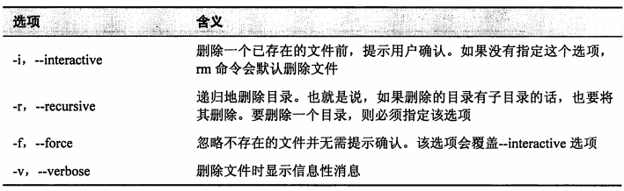

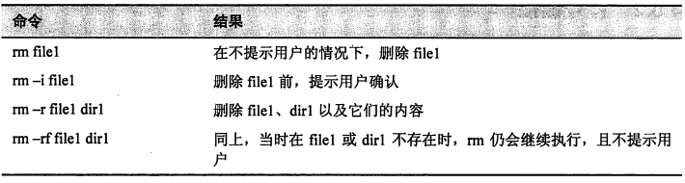

16、创建链接：ln

软连接：-s

[root@localhost ~]# ln -s gcc-8.2.0.tar.gz test2

lrwxrwxrwx. 1 root root 16 3月 20 20:10 test2 -> gcc-8.2.0.tar.gz

硬链接：

[root@localhost ~]# ln gcc-8.2.0.tar.gz test1

-rw-r--r--. 2 root root 113811063 2月 14 17:24 test1

17：显示命令的类型：type command

[root@localhost ~]# type type

type 是 shell 内嵌

[root@localhost ~]# type which

which 是 `alias | /usr/bin/which --tty-only --read-alias --show-dot --show-tilde' 的别名

18、显示可执行程序位置：which command

[root@localhost ~]# which ls

alias ls='ls --color=auto'

/usr/bin/ls

19、获取shell内置命令帮助文档：help command

[root@localhost ~]# help cd

cd: cd [-L|[-P [-e]]] [dir]

Change the shell working directory.

Change the current directory to DIR. The default DIR is the value of the

HOME shell variable.

The variable CDPATH defines the search path for the directory containing

DIR. Alternative directory names in CDPATH are separated by a colon (:).

A null directory name is the same as the current directory. If DIR begins

with a slash (/), then CDPATH is not used.

If the directory is not found, and the shell option `cdable_vars' is set,

the word is assumed to be a variable name. If that variable has a value,

its value is used for DIR.

Options:

-L force symbolic links to be followed

-P use the physical directory structure without following symbolic

links

-e if the -P option is supplied, and the current working directory

cannot be determined successfully, exit with a non-zero status

The default is to follow symbolic links, as if `-L' were specified.

Exit Status:

Returns 0 if the directory is changed, and if $PWD is set successfully when

-P is used; non-zero otherwise.

20、显示命令的使用信息：command –help

[root@localhost ~]# which --help

Usage: /usr/bin/which [options] [--] COMMAND [...]

Write the full path of COMMAND(s) to standard output.

--version, -[vV] Print version and exit successfully.

--help, Print this help and exit successfully.

--skip-dot Skip directories in PATH that start with a dot.

--skip-tilde Skip directories in PATH that start with a tilde.

--show-dot Don't expand a dot to current directory in output.

--show-tilde Output a tilde for HOME directory for non-root.

--tty-only Stop processing options on the right if not on tty.

--all, -a Print all matches in PATH, not just the first

--read-alias, -i Read list of aliases from stdin.

--skip-alias Ignore option --read-alias; don't read stdin.

--read-functions Read shell functions from stdin.

--skip-functions Ignore option --read-functions; don't read stdin.

21、显示程序帮助手册：man program【需要执行的命令】

[root@localhost ~]# man ls

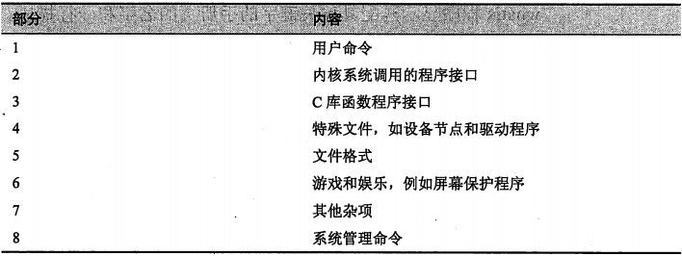

man section search_term

22、显示合适的命令：apropos

23、显示命令的简要描述：whatis command

[root@localhost ~]# whatis ls

ls (1) - list directory contents

24、显示程序info条目：info

[root@localhost ~]# info

25、使用别名创建自己的命令：alias 命令=‘实际命令’

（零时命令）

[root@localhost ~]# alias foo='ll'

[root@localhost ~]# foo

总用量 358880

-rw-------. 1 root root 1241 12月 4 19:47 anaconda-ks.cfg

drwxr-xr-x. 45 1000 mysql 4096 2月 15 16:52 gcc-8.2.0

-rw-r--r--. 2 root root 113811063 2月 14 17:24 gcc-8.2.0.tar.gz

-rw-r--r--. 1 root root 19378703 1月 8 23:50 mirror

drwxr-xr-x. 38 7161 31415 4096 2月 16 18:09 mysql-8.0.14

-rw-r--r--. 1 root root 118022765 12月 21 03:34 mysql-8.0.14.tar.gz

drwxr-xr-x. 14 1000 mysql 4096 2月 1 11:07 php-7.3.1

drwxr-xr-x. 6 501 games 216 3月 13 19:26 pip-19.0.3

-rw-r--r--. 1 root root 1324617 2月 21 01:23 pip-19.0.3.tar.gz

drwxr-xr-x. 9 root root 4096 3月 13 18:44 setuptools-40.8.0

-rw-r--r--. 1 root root 845071 2月 6 02:20 setuptools-40.8.0.zip

drwxr-xr-x. 17 root root 8192 2月 21 19:45 swoole-src

-rw-r--r--. 1 root root 251161 2月 21 19:37 swoole-src.git

drwxr-xr-x. 2 root root 6 12月 4 20:45 test

-rw-r--r--. 2 root root 113811063 2月 14 17:24 test1

lrwxrwxrwx. 1 root root 16 3月 20 20:10 test2 -> gcc-8.2.0.tar.gz

26、删除别名：unalias 命令

[root@localhost ~]# unalias foo

[root@localhost ~]# type foo

-bash: type: foo: 未找到

27、输出重定向：>、>>

>：重新写文件

>>：在文件后追加

[root@localhost ~]# ll > text.txt

28、错误重定向：2>

[root@localhost ~]# ls -l /bin/user 2> error.txt

29、错误的和正确的导入同一个文件：2>&1

[root@localhost ~]# ls -l /bin/user > ls_log.txt 2>&1

30、处理不想要的数据：/dev/null

[root@localhost ~]# ls -l /bin/user 2> /dev/null

31、合并显示小文件：cat [filename]*

[root@localhost ~]# cat error.txt ls_log.txt

ls: 无法访问/bin/user: 没有那个文件或目录

ls: 无法访问/bin/user: 没有那个文件或目录

把输出的内容重定向到文件中 cat > lazy_dog.txt

32、管道：|

[root@localhost ~]# ls -l /usr/bin/ | less 显示出文件中的内容

33、过滤器：使用管道符拼接

a）排序：sort

[root@localhost ~]# ls -l /usr/bin/ |sort| less

b）忽略重复行：uniq ，加-d查看重复行

[root@localhost ~]# ls -l /usr/bin/ | sort | uniq | less

[root@localhost ~]# ls -l /usr/bin/ | sort | uniq -d | less

34、打印行数、字数、字节数：wc filename

[root@localhost ~]# wc text.txt

35、打印匹配行：grep pattern [filename]

pattern：

-i：忽略大小写

-v：只输出和模式不匹配的行

[root@localhost ~]# ls -l /usr/bin/ |sort| less | grep zip

lrwxrwxrwx. 1 root root 5 2月 1 11:45 bunzip2 -> bzip2

lrwxrwxrwx. 1 root root 5 2月 1 11:45 bzcat -> bzip2

-rwxr-xr-x. 1 root root 100800 4月 11 2018 gzip

-rwxr-xr-x. 1 root root 15608 11月 20 2015 bzip2recover

-rwxr-xr-x. 1 root root 2253 4月 11 2018 gunzip

-rwxr-xr-x. 1 root root 2953 10月 11 2008 zipgrep

-rwxr-xr-x. 1 root root 32128 4月 11 2018 funzip

-rwxr-xr-x. 1 root root 32656 11月 20 2015 bzip2

-rwxr-xr-x. 1 root root 3307 11月 6 2016 gpg-zip

-rwxr-xr-x. 1 root root 90736 4月 11 2018 unzipsfx

-rwxr-xr-x. 2 root root 185488 4月 11 2018 unzip

-rwxr-xr-x. 2 root root 185488 4月 11 2018 zipinfo

36、打印文件开头（head）和结尾（tail）

-n调用显示的行数

[root@localhost ~]# head -n 5 anaconda-ks.cfg

[root@localhost ~]# ll | tail -n 5

37、tee：重stdin读取数据并同时输出到stdout和文件

[root@localhost ~]# ls /usr/bin | tee ls.txt |grep zip

38、echo：

1）输出内容到屏幕

[root@localhost ~]# echo hello world

hello world

2）输出当前目录：echo ~

3）算术扩展：$((expression))

[root@localhost ~]# echo $((2+2))

4

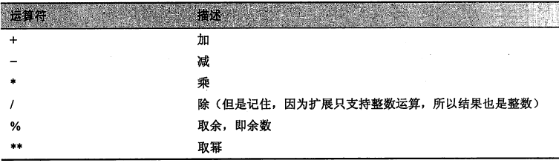

4）花括号扩展：

[root@localhost ~]# echo Front-{A,B,C}-Back

Front-A-Back Front-B-Back Front-C-Back

[root@localhost ~]# echo Number_{1..5}

Number_1 Number_2 Number_3 Number_4 Number_5

[root@localhost ~]# echo {Z..A}

Z Y X W V U T S R Q P O N M L K J I H G F E D C B A

5）参数扩展

[root@localhost ~]# echo $USER

root

6）命令替换

[root@localhost ~]# echo $(ls)

anaconda-ks.cfg error.txt gcc-8.2.0 gcc-8.2.0.tar.gz lazy_dog.txt ls_log.txt ls.txt mirror mysql-8.0.14 mysql-8.0.14.tar.gz php-7.3.1 pip-19.0.3 pip-19.0.3.tar.gz setuptools-40.8.0 setuptools-40.8.0.zip studyFiles swoole-src swoole-src.git test test1 test2 text.txt

39、引用

1）双引号：输出带空格的文件，找不到的会引号匹配查询

2）单引号：转义难度变大

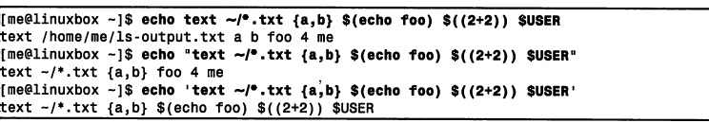

3）转义字符：\

[root@localhost ~]# echo "$5"

[root@localhost ~]# echo "\$5"

$5

40、光标移动

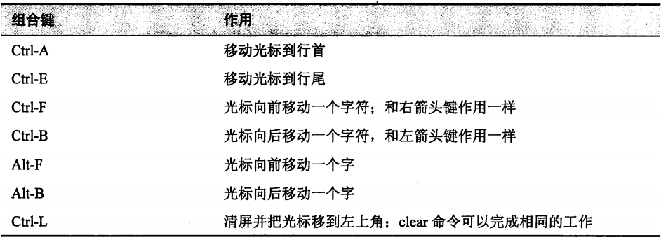

41、修改文本

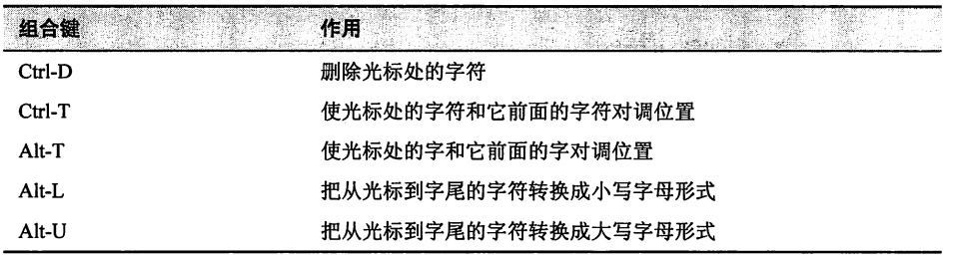

42、剪切和黏贴

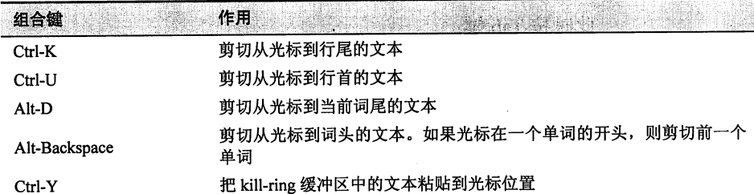

43、自动补全：tab

44、搜索历史命令：history

[root@localhost ~]# history

执行搜索出的命令行：!行数 !88

45、历史记录扩展

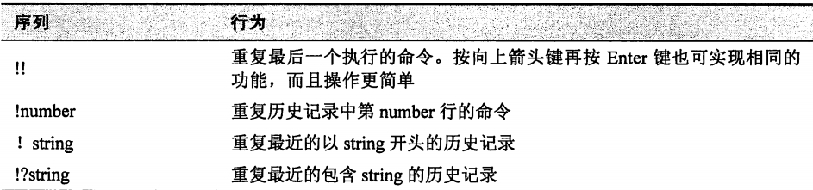

[root@localhost ~]# !less

[root@localhost ~]# !?less

46、清屏：clear 或 ctrl+L

47、显示用户身份标识：id

[root@localhost ~]# id

uid=0(root) gid=0(root) 组=0(root) 环境=unconfined_u:unconfined_r:unconfined_t:s0-s0:c0.c1023

48、文件类型

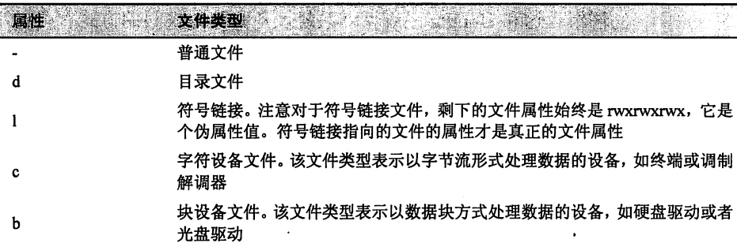

49、权限属性：r、w、x

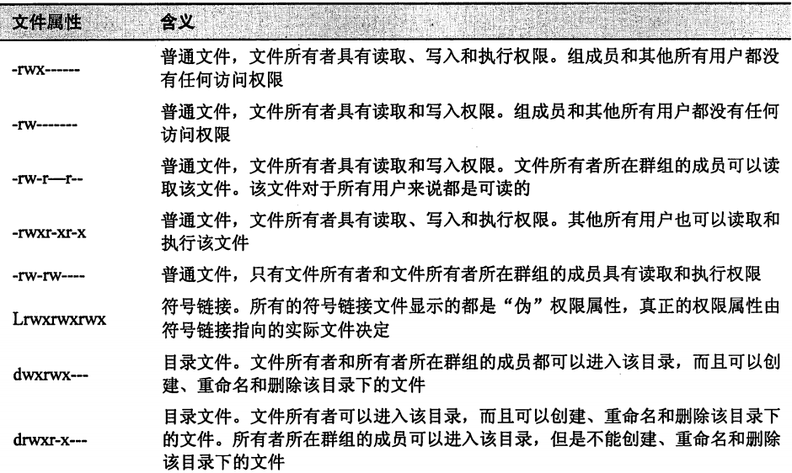

50、改变文件模式：chmod

[root@localhost ~]# chmod 600 error.txt

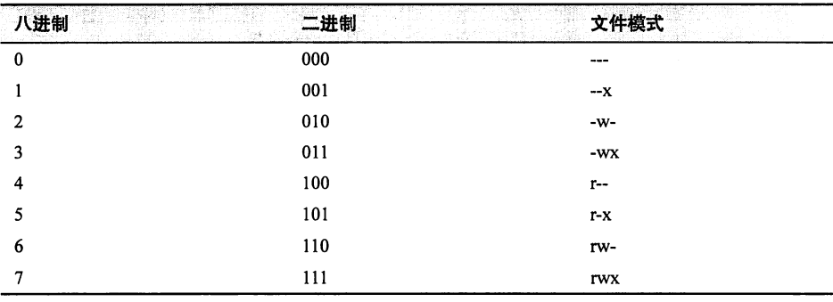

[root@localhost ~]# chmod u-w error.txt

[root@localhost ~]# chmod u+w error.txt



51、更改身份

su（以其他人的身份运行）：su – [user]

sudo（变更身份）

52、更改文件所有者和所属组

chown [ower][:[group]] file…

[root@localhost ~]# chown tony: ~tony/myfle.txt

更改文件所所属群组：chgrp

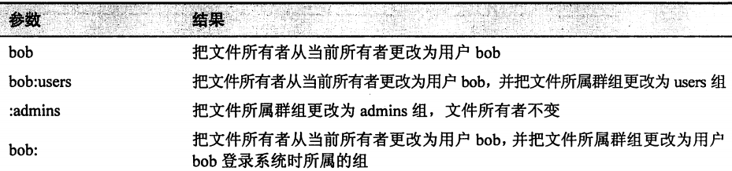

53、更改用户密码：passwd [user]

[root@localhost ~]# passwd

更改用户 root 的密码 。

新的 密码：

54、多重任务

系统通过快手切换运行中的程序实现多任务同时执行

55、查看进程信息：ps

[root@localhost ~]# ps [x] ---- > x为显示所有进程

PID TTY TIME CMD

12822 pts/0 00:00:00 bash

12837 pts/0 00:00:00 ps

pid：进程号

tty：进程的控制终端

time：进程小号的cup时间总和

cmd：命令

[root@localhost ~]# ps x

PID TTY STAT TIME COMMAND

1 ? Ss 0:04 /usr/lib/systemd/systemd --switched-root --system --deserialize 22

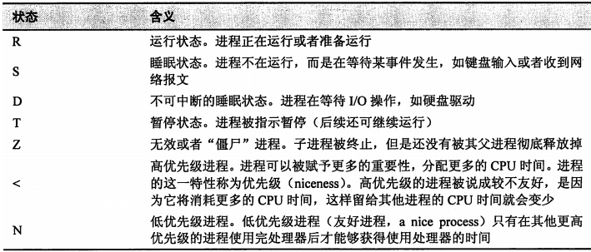

显示属于每个用户的进程信息：ps aux

[root@localhost ~]# ps aux

USER PID %CPU %MEM VSZ RSS TTY STAT START TIME COMMAND

root 1 0.0 0.2 127920 6556 ? Ss 3月31 0:04 /usr/lib/systemd/systemd --switched-root --system --deserialize 22

root 2 0.0 0.0 0 0 ? S 3月31 0:00 [kthreadd]

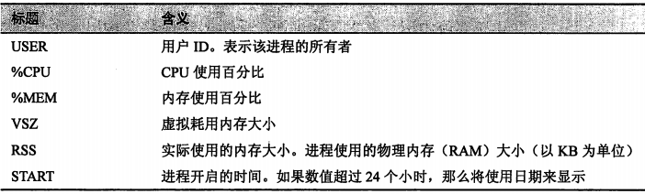

56、动态查看进程信息：top

57、杀死进程：kill pid

58、常用信号

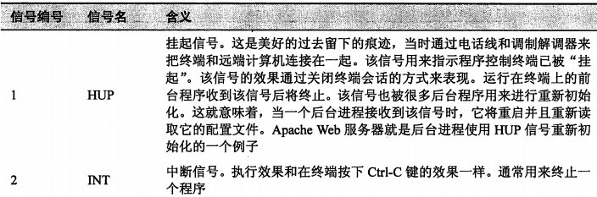

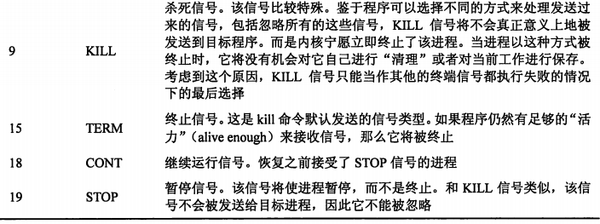

[root@localhost ~]# kill -1 123

[root@localhost ~]# kill -INT 123

查看所有的信号

[root@localhost ~]# kill -l

1) SIGHUP 2) SIGINT 3) SIGQUIT 4) SIGILL 5) SIGTRAP

6) SIGABRT 7) SIGBUS 8) SIGFPE 9) SIGKILL 10) SIGUSR1

11) SIGSEGV 12) SIGUSR2 13) SIGPIPE 14) SIGALRM 15) SIGTERM

16) SIGSTKFLT 17) SIGCHLD 18) SIGCONT 19) SIGSTOP 20) SIGTSTP

21) SIGTTIN 22) SIGTTOU 23) SIGURG 24) SIGXCPU 25) SIGXFSZ

26) SIGVTALRM 27) SIGPROF 28) SIGWINCH 29) SIGIO 30) SIGPWR

31) SIGSYS 34) SIGRTMIN 35) SIGRTMIN+1 36) SIGRTMIN+2 37) SIGRTMIN+3

38) SIGRTMIN+4 39) SIGRTMIN+5 40) SIGRTMIN+6 41) SIGRTMIN+7 42) SIGRTMIN+8

43) SIGRTMIN+9 44) SIGRTMIN+10 45) SIGRTMIN+11 46) SIGRTMIN+12 47) SIGRTMIN+13

48) SIGRTMIN+14 49) SIGRTMIN+15 50) SIGRTMAX-14 51) SIGRTMAX-13 52) SIGRTMAX-12

53) SIGRTMAX-11 54) SIGRTMAX-10 55) SIGRTMAX-9 56) SIGRTMAX-8 57) SIGRTMAX-7

58) SIGRTMAX-6 59) SIGRTMAX-5 60) SIGRTMAX-4 61) SIGRTMAX-3 62) SIGRTMAX-2

63) SIGRTMAX-1 64) SIGRTMAX

54：其他进程命令

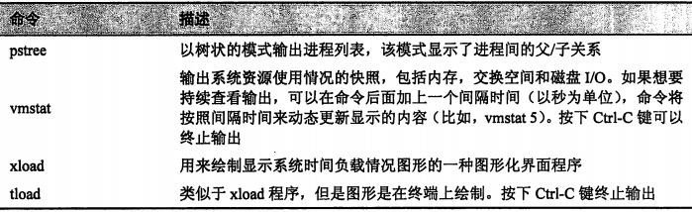

pstree命令未找到：[root@localhost ~]# yum -y install psmisc

55：环境变量存储：环境变量、shell变量

56：检查环境变量：printenv | less

查看具体的值：

[root@localhost ~]# printenv USER

root

set不加任何参数，显示所有的变量

[root@localhost ~]# set | less

查看单个变量：

[root@localhost ~]# echo $HOME

/root

查看别名：alias，其他的不支持

57、shell会话

login shell non-login shell

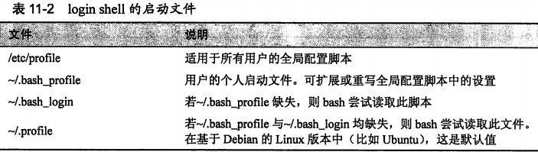

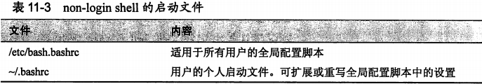

[root@localhost ~]# less ~/.bashrc

修改文件后使用source生效

[root@localhost ~]# source ~/.bashrc

58、启动vi

[root@localhost ~]# vi

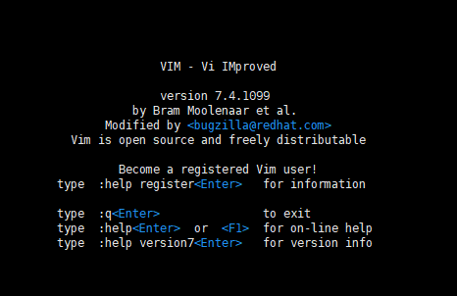

59、退出vi 【:q（退出）|:q!（强制退出）】

不确定vi的状态，按两次esc返回初始状态

60、编辑模式：vi flename

[root@localhost ~]# vi error.txt

61、插入模式：i（I键）

-- INSERT -- esc退出编辑模式

62、保存文件【:w（保存）|:wq!（强制保存）】

63、移动光标



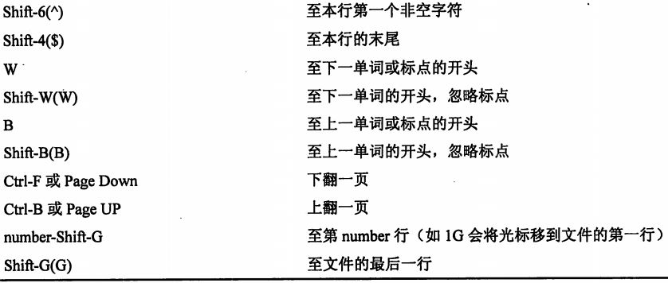

64、添加文本：a

a：越过光标到下一位

65、插入一行：【o（光标下）、O（光标上）】



66、删除文本

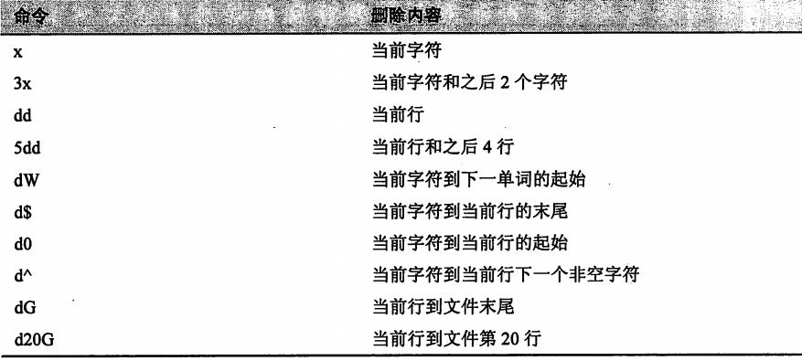

67、剪切、复制、黏贴文本

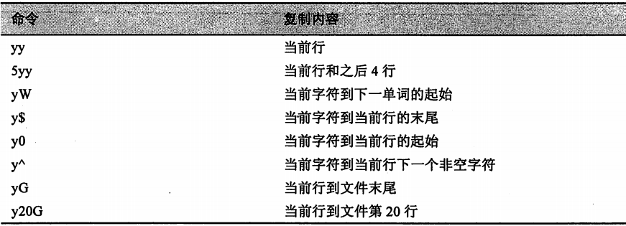

68、合并行：J 两行之间使用

# System language

lang zh_CN.UTF-8

# System language lang zh_CN.UTF-8

69、行内搜索：f

70、搜索整个文件：/word

71、全局搜索替换

/%s/Line/line/g

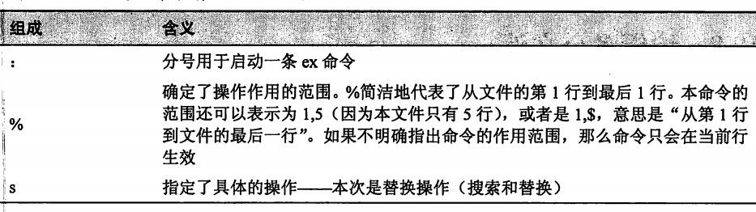

72：编辑多个文件

vi file1 file2 file3….

:n 切换到下一个文件

:N 切换到上一个文件

:r filename 插入整个文件

73：软件包系统

